

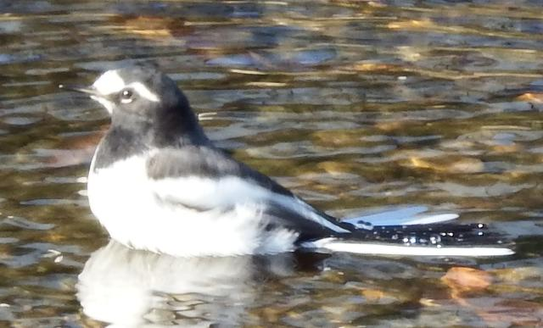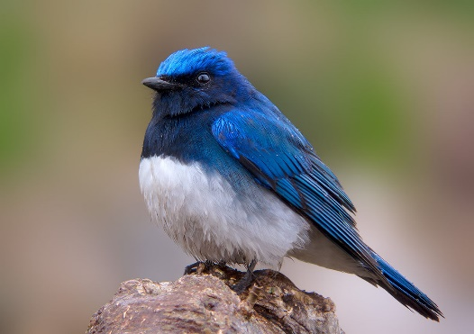

**参加者募集**

**主催　桔梗が丘自治連合協議会**

**快適環境部会**

**快適環境部会**

**日時：令和４年１月１５日（土）**

**午前９時から１１時頃迄**

**（雨天の場合は中止）**

**場　所：桔梗の森公園他**

**集合：桔梗が丘市民センター午前９時**

**持ち物：飲み物、あれば双眼鏡や野鳥図鑑**

**参加申込：参加申込は不要です。**

池に飛来したカモなどの冬鳥を主に観察します。

桔梗の森の野鳥博士と一緒に探索にいきましょう！

どんな野鳥に出会うか楽しみです！！